**ИНДЕКСИ НА ЦЕНИ НА ПРОИЗВОДИТЕЛ В ПРОМИШЛЕНОСТТА,**

**ФЕВРУАРИ 2025 ГОДИНА**

**1. Общ индекс на цените на производител в промишлеността**

**Общият индекс на цените на производител** се увеличава с 2.8% през февруари 2025 г. спрямо предходния месец. По-високи цени се наблюдават в добивната промишленост - с 6.5%, и в преработващата промишленост - с 4.2%, докато при производството и разпределението на електрическа и топлоенергия и газ е отчетено намаление - с 1.2%.

Повишение на цените в преработващата промишленост е регистрирано при: производството на хранителни продукти - с 13.1%, производството на дървен материал и изделия от него, без мебели - с 6.5%, производството на електрически съоръжения - с 4.6%. Намаление е отчетено при производството на мебели -   
със 17.9%, производството на тютюневи изделия - със 7.8%, производството на машини и оборудване с общо и специално предназначение - с 1.7%.

**Общият индекс на цените на производител** през февруари 2025 г. е с 16.2% над нивото на февруари 2024 година. Ръст на цените е регистриран при производството и разпределението на електрическа и топлоенергия и газ - с 42.6%, в добивната промишленост - с 30.0%, както и в преработващата промишленост -   
с 11.4%.

По-високи цени в преработващата промишленост се наблюдават при: производството на основни метали - с 36.2%, производството на хранителни продукти - с 23.5%, производството на компютърна техника, електронни и оптични продукти - с 15.1%. Намаление на цените е отчетено при производството на тютюневи изделия - с 13.6%, производството на мебели - с 6.5%.

**Общ индекс на цените на производител в промишлеността**

**(2021 = 100)**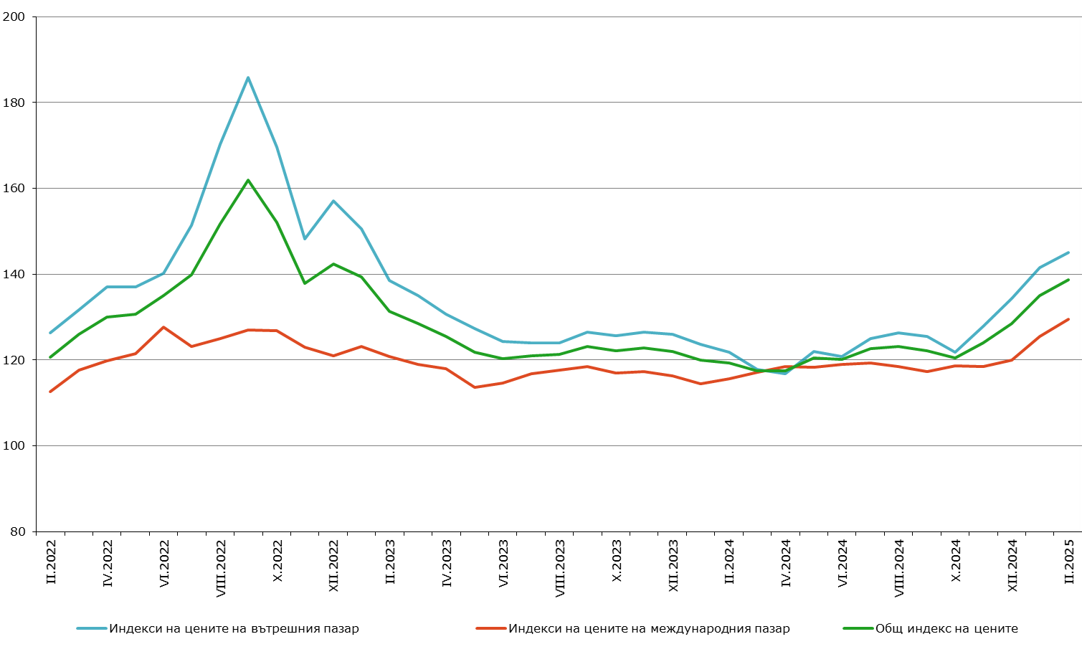

**2. Индекси на цените на производител на вътрешния пазар**

**Индексът на цените на производител на вътрешния пазар** се повишава с 2.5% през февруари 2025 спрямо януари 2025 година. Цените нарастват в добивната промишленост - с 6.5%, и в преработващата промишленост - с 5.4%, докато при производството и разпределението на електрическа и топлоенергия и газ е отчетено понижение - с 1.6%.

Ръст на цените в преработващата промишленост е регистриран при: производството на хранителни продукти - с 15.7%, производството на напитки -   
с 6.0%, производството на дървен материал и изделия от него, без мебели - с 4.9%. По-ниски цени са отчетени при: производството на автомобили, ремаркета и полуремаркета - с 8.7%, производството на метални изделия, без машини и оборудване - с 2.8%, производството на машини и оборудване с общо и специално предназначение - с 1.1%.

**Индексът на цените на производител на вътрешния пазар** нараства с 19.1% в сравнение с февруари 2024 година. Ръст на цените се наблюдава при производството и разпределение на електрическа и топлоенергия и газ - с 49.1%, в добивната промишленост - с 21.9%, както и в преработващата промишленост -   
с 11.1%.

През февруари 2025 г. ръст на цените в преработващата промишленост спрямо февруари 2024 г. е регистриран при: производството на хранителни продукти -   
с 30.5%, производството на основни метали - с 22.7%, производството на електрически съоръжения - 20.2%. По-ниски цени са отчетени при: производството, некласифицирано другаде - с 6.3%, производството на автомобили, ремаркета и полуремаркета - с 5.4%, обработката на кожи; производство на обувки и други изделия от обработени кожи без косъм - с 4.0%.

**Фиг. 2. Индекси на цените на производител на вътрешния пазар в промишлеността**

**(2021 = 100)** 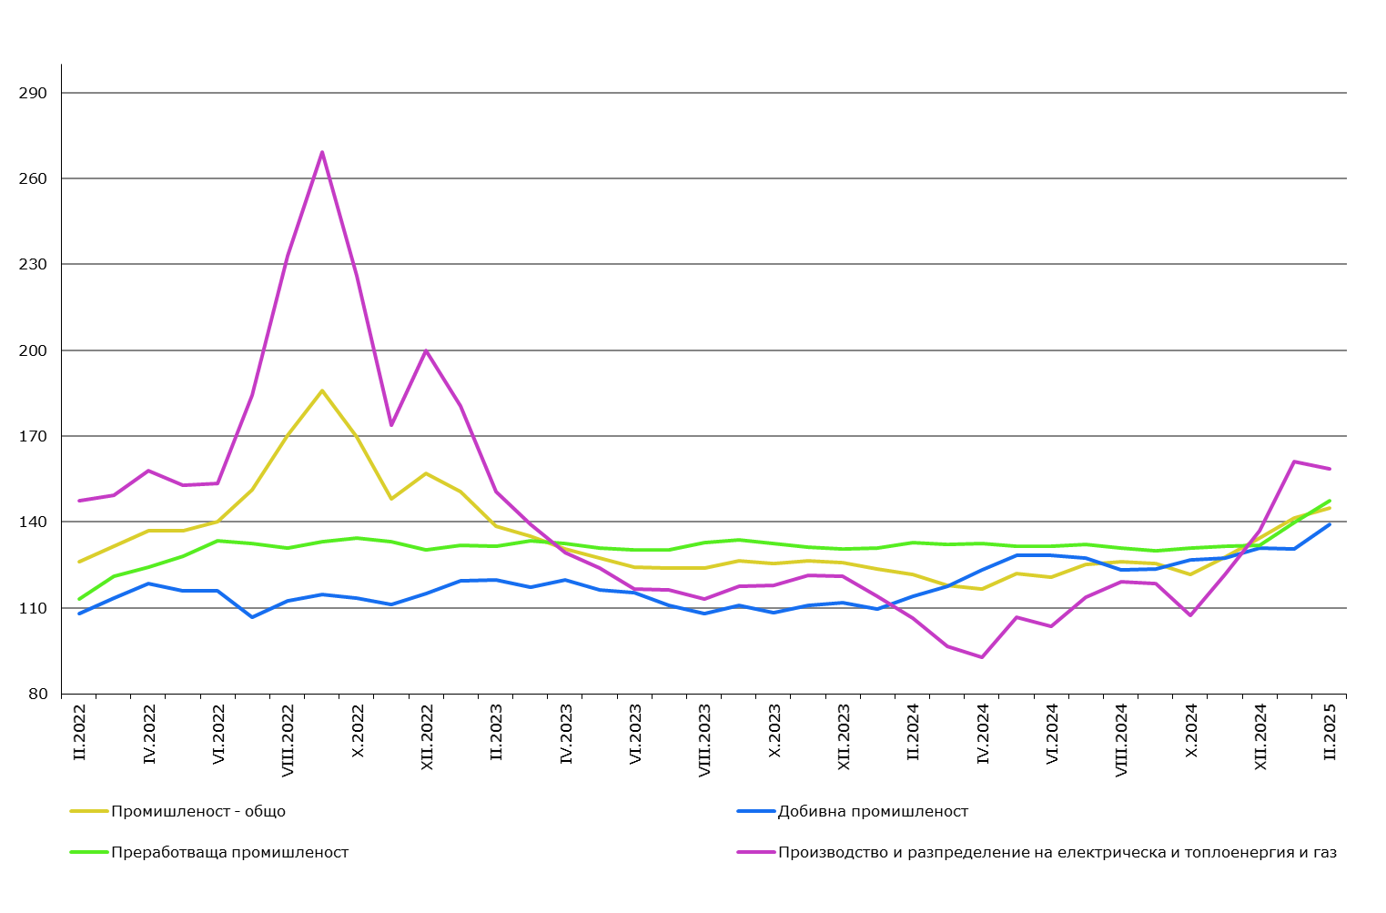

**3. Индекси на цените на производител на международния пазар**

**Индексът на цените на производител на международния пазар** през февруари 2025 г. се увеличава с 3.3% спрямо предходния месец и с 12.0% спрямо февруари 2024 година.

**Методологични бележки**

Индексите на цените на производител измерват средното изменение на цените на промишлените продукти, произвеждани и продавани от българските предприятия. Те могат да се разглеждат като ранен измерител на инфлацията и да се използват за международни сравнения. Информация за изчисляване на индексите се получава от месечните изследвания на цените на производител на вътрешния и на международния пазар. За оценка на индексите се извършват наблюдения на базата на постоянна извадка от групи продукти, която е представителна за цялото производство.

Общият индекс на цените на производител се изчислява от индексите на цените на вътрешния и на международния пазар, претеглени със структурата на оборота на вътрешния и на международния пазар към общия оборот през базисната 2021 година.

Индексите на цените на производител на вътрешния пазар се изчисляват при постоянна база 2021 = 100 чрез претегляне със структурата на оборота на промишлените предприятия на вътрешния пазар.

Индексите на цените на производител на международния пазар се изчисляват при постоянна база 2021 = 100 чрез претегляне със структурата на оборота на промишлените предприятия на международния пазар.

От юли 2024 г. всички динамични редове са преизчислени при база 2021 г. и са публикувани в ИС Инфостат.

**Приложение**

**Таблица 1**

**Общ индекс на цените на производител през февруари 2025 година[1]1**

|  |  |  |  |
| --- | --- | --- | --- |
| **Икономически дейности** | **2021 = 100** | **Предходният месец = 100** | **Съответният месец на предходната година = 100** |
| **Промишленост - общо** | **138.7** | **102.8** | **116.2** |
| **Добивна промишленост** | **142.8** | **106.5** | **130.0** |
| Добив на въглища | 195.4 | 119.3 | 152.3 |
| Добив на нефт и природен газ | **..** | **..** | **..** |
| Добив на метални руди | 130.9 | 102.5 | 139.4 |
| Добив на неметални материали и суровини | 146.4 | 108.0 | 102.5 |
| Спомагателни дейности в добива | .. | .. | .. |
| **Преработваща промишленост** | **139.0** | **104.2** | **111.4** |
| Производство на хранителни продукти | 160.1 | 113.1 | 123.5 |
| Производство на напитки | 146.0 | 102.1 | 113.4 |
| Производство на тютюневи изделия | 131.1 | 92.2 | 86.4 |
| Производство на текстил и изделия от текстил, без облекло | 145.5 | 103.8 | 113.9 |
| Производство на облекло | 137.9 | 102.3 | 111.7 |
| Обработка на кожи; производство на обувки и други изделия от обработени кожи без косъм | 112.3 | 104.5 | 106.0 |
| Производство на дървен материал и изделия от него, без мебели | 135.8 | 106.5 | 102.1 |
| Производство на хартия, картон и изделия от хартия и картон | 135.3 | 103.1 | 111.4 |
| Печатна дейност и възпроизвеждане на записани носители | 134.0 | 103.7 | 107.5 |
| Производство на кокс и рафинирани нефтопродукти | .. | .. | .. |
| Производство на химични продукти | 130.1 | 103.8 | 108.7 |
| Производство на лекарствени вещества и продукти | 117.6 | 103.5 | 105.1 |
| Производство на изделия от каучук и пластмаси | 148.7 | 102.7 | 111.1 |
| Производство на изделия от други неметални минерални суровини | 163.4 | 103.3 | 110.7 |
| Производство на основни метали | 135.2 | 104.3 | 136.2 |
| Производство на метални изделия, без машини и оборудване | 140.0 | 100.1 | 108.9 |
| Производство на компютърна техника, електронни и оптични продукти | 142.7 | 102.3 | 115.1 |
| Производство на електрически съоръжения | 136.3 | 104.6 | 110.0 |
| Производство на машини и оборудване с общо и специално предназначение | 128.8 | 98.3 | 99.4 |
| Производство на автомобили, ремаркета и полуремаркета | 113.7 | 102.6 | 103.4 |
| Производство на превозни средства, без автомобили | 108.2 | 99.2 | 102.4 |
| Производство на мебели | 122.7 | 82.1 | 93.5 |
| Производство, некласифицирано другаде | 107.8 | 102.6 | 99.9 |
| Ремонт и инсталиране на машини и оборудване | 134.3 | 102.8 | 105.1 |
| **Производство и разпределение на електрическа и топлоенергия и газ** | **150.5** | **98.8** | **142.6** |
| Производство и разпределение на електрическа и топлоенергия и газ | 150.5 | 98.8 | 142.6 |

**Таблица 2**

**Индекси на цените на производител на вътрешния пазар през февруари 2025 година[2]1**

|  |  |  |  |
| --- | --- | --- | --- |
| **Икономически дейности** | **2021 = 100** | **Предходният месец = 100** | **Съответният месец на предходната година = 100** |
| **Промишленост - общо** | **145.0** | **102.5** | **119.1** |
| **Добивна промишленост** | **139.2** | **106.5** | **121.9** |
| Добив на въглища | 195.6 | 119.3 | 151.8 |
| Добив на нефт и природен газ | .. | .. | .. |
| Добив на метални руди | 123.1 | 100.8 | 122.9 |
| Добив на неметални материали и суровини | 139.4 | 109.2 | 99.5 |
| Спомагателни дейности в добива | **..** | **..** | **..** |
| **Преработваща промишленост** | **147.5** | **105.4** | **111.1** |
| Производство на хранителни продукти | 174.5 | 115.7 | 130.5 |
| Производство на напитки | 152.8 | 106.0 | 118.5 |
| Производство на тютюневи изделия | 161.6 | 100.1 | 97.2 |
| Производство на текстил и изделия от текстил, без облекло | 153.7 | 101.7 | 111.1 |
| Производство на облекло | 141.3 | 103.1 | 112.0 |
| Обработка на кожи; производство на обувки и други изделия от обработени кожи без косъм | 133.3 | 103.9 | 96.0 |
| Производство на дървен материал и изделия от него, без мебели | 148.2 | 104.9 | 98.3 |
| Производство на хартия, картон и изделия от хартия и картон | 137.1 | 101.7 | 110.2 |
| Печатна дейност и възпроизвеждане на записани носители | 134.4 | 103.3 | 105.7 |
| Производство на кокс и рафинирани нефтопродукти | .. | .. | .. |
| Производство на химични продукти | 139.1 | 104.2 | 112.9 |
| Производство на лекарствени вещества и продукти | 106.1 | 102.3 | 99.5 |
| Производство на изделия от каучук и пластмаси | 130.1 | 98.9 | 106.0 |
| Производство на изделия от други неметални минерални суровини | 161.6 | 101.5 | 108.6 |
| Производство на основни метали | 124.5 | 104.1 | 122.7 |
| Производство на метални изделия, без машини и оборудване | 137.3 | 97.2 | 106.8 |
| Производство на компютърна техника, електронни и оптични продукти | 118.1 | 99.4 | 101.0 |
| Производство на електрически съоръжения | 149.5 | 104.3 | 120.2 |
| Производство на машини и оборудване с общо и специално предназначение | 135.0 | 98.9 | 104.7 |
| Производство на автомобили, ремаркета и полуремаркета | 120.6 | 91.3 | 94.6 |
| Производство на превозни средства, без автомобили | 121.9 | 99.4 | 106.9 |
| Производство на мебели | 158.2 | 101.2 | 113.6 |
| Производство, некласифицирано другаде | 97.0 | 101.9 | 93.7 |
| Ремонт и инсталиране на машини и оборудване | 143.1 | 104.1 | 109.1 |
| **Производство и разпределение на електрическа и топлоенергия и газ** | **158.5** | **98.4** | **149.1** |
| Производство и разпределение на електрическа и топлоенергия и газ | 158.5 | 98.4 | 149.1 |

**Таблица 3**

**Индекси на цените на производител на международния пазар през февруари 2025 година[3]1**

|  |  |  |  |
| --- | --- | --- | --- |
| **Икономически дейности** | **2021 = 100** | **Предходният месец = 100** | **Съответният месец на предходната година = 100** |
| **Промишленост - общо** | **129.5** | **103.3** | **112.0** |
| **Добивна промишленост** | **157.3** | **106.6** | **178.2** |
| Добив на въглища | - | - | - |
| Добив на нефт и природен газ | - | - | - |
| Добив на метални руди | .. | .. | .. |
| Добив на неметални материали и суровини | 171.2 | 104.7 | 109.6 |
| Спомагателни дейности в добива | - | - | - |
| **Преработваща промишленост** | **132.4** | **103.1** | **113.0** |
| Производство на хранителни продукти | 132.5 | 107.0 | 112.1 |
| Производство на напитки | 92.5 | 68.6 | 73.3 |
| Производство на тютюневи изделия | 107.8 | 84.5 | 93.1 |
| Производство на текстил и изделия от текстил, без облекло | 142.9 | 104.6 | 116.8 |
| Производство на облекло | 136.4 | 102.0 | 111.6 |
| Обработка на кожи; производство на обувки и други изделия от обработени кожи без косъм | 101.5 | 104.9 | 112.0 |
| Производство на дървен материал и изделия от него, без мебели | 117.7 | 109.7 | 109.6 |
| Производство на хартия, картон и изделия от хартия и картон | 132.7 | 105.0 | 114.5 |
| Печатна дейност и възпроизвеждане на записани носители | 132.8 | 105.3 | 121.9 |
| Производство на кокс и рафинирани нефтопродукти | .. | .. | .. |
| Производство на химични продукти | 119.8 | 103.3 | 103.6 |
| Производство на лекарствени вещества и продукти | 136.3 | 105.1 | 112.9 |
| Производство на изделия от каучук и пластмаси | 164.0 | 105.4 | 113.4 |
| Производство на изделия от други неметални минерални суровини | 165.8 | 105.8 | 113.9 |
| Производство на основни метали | 137.7 | 104.4 | 139.3 |
| Производство на метални изделия, без машини и оборудване | 144.4 | 105.0 | 112.3 |
| Производство на компютърна техника, електронни и оптични продукти | 152.3 | 103.3 | 120.4 |
| Производство на електрически съоръжения | 131.7 | 104.8 | 106.5 |
| Производство на машини и оборудване с общо и специално предназначение | 126.8 | 98.0 | 97.6 |
| Производство на автомобили, ремаркета и полуремаркета | 112.3 | 105.5 | 104.1 |
| Производство на превозни средства, без автомобили | 104.6 | 99.2 | 103.0 |
| Производство на мебели | 78.1 | 55.4 | 67.1 |
| Производство, некласифицирано другаде | 113.1 | 102.9 | 102.9 |
| Ремонт и инсталиране на машини и оборудване | 123.1 | 101.0 | 101.3 |
| **Производство и разпределение на електрическа и топлоенергия и газ** | **92.2** | **104.1** | **102.5** |
| Производство и разпределение на електрическа и топлоенергия и газ | 92.2 | 104.1 | 102.5 |

1. 1 „..“ - конфиденциални данни.
2. 1 „..“ - конфиденциални данни.
3. 1„..“ - конфиденциални данни.

   „-“ - няма случай.